Rasperry Pi Kullanarak Web Üzerinden Şirket Güvenlik Sistemi

Giriş

Bu proje şirket içerisinde bulunan ve şifresini sadece yetkili kişilerin bildiği bir bölümün web üzerinden güvenlik kontrolüdür. Raspberry pi ve PIR hareket sensörü kullanılarak web üzerinde hareketler algılanıp güvenlik için led ve buzzer bileşenleri devreye alınmaktadır. Bu sistem ancak ve ancak kilit şifresi doğru girildiği anlarda devre dışı kalmaktadır(diğer tüm durumlarda aktif). Şifreyi alabilmek için keypad kullanılmıştır. Ayrıca şifreyi girebilmek için kişinin mekanik bir anahtarı aktif etmesi gereklidir.

Projede python, sql ve php yazılım dilleri kullanılmıştır. Şifre girilmeden hareket algılama bölgesinde bulunma durumlarında PIR hareket sensörü çalışır. Raspberry pi ve python kodu ile sensör verisi okunur. Okunan veri sql dili kullanılarak okunduğu an veritabanı dosyasına kaydedilir. Aynı zamanda sistemin başında duran kişi, sürekli olarak ekranda algılama işlemini takip edebilmektedir. Veri tabanında kaydedilen hareketlerin web üzerine çekilmesi için Apache (açık kaynak kodlu ve özgür bir Web sunucusu) kullanılmıştır. Web üzerine geçiş de php ve sql komutlarından faydalanılmıştır. Bu işlemler sonraki bölümlerde ayrıntılı olarak açıklanacaktır.

Gerekli Donanım Bileşenleri

1. 1 adet Rasperry Pi 3 B+
2. 1 adet Hc-sr501 pir hareket sensörü
3. 1 adet 4X4 keypad
4. 1 adet breadboard
5. 2 adet led ve 220 ohm direnç
6. 1 adet buzzer
7. 1 adet anahtar(switch)
8. 1 adet güç kaynağı 5v 2A (Raspberry için)
9. 1 adet micro sd kart (Raspberry için)
10. Jumper kablolar

Gerekli Yazılım Bileşenleri

- (www.raspbian.org). -Raspbian Jessie OS
- (https://www.raspberrypi.org/documentation/remote-access/web-server/apache.md) -Apache web server.
- (https://randomnerdtutorials.com/sqlite-database-on-a-raspberry-pi/)-Sqlite veritabanı motoru.

Kullanılan Bileşenlerin Özellikleri
- Raspberry Pi 3 B+ : Raspberry Pi 3 B+, Raspberry Pi 3 serisinin son ürünüdür. Raspberry Pi 3 B+ üzerinde 1.4GHz'de çalışan, 4 çekirdekli 64-bit bir işlemci bulunmaktadır. Çift-Band 2.4GHz ve 5GHz kablosuz yerel ağ bağlantısına sahip Raspberry Pi 3 B+ üzerinde Bluetooth 4.2/BLE de bulunmaktadır.
- Hc-sr501 PIR Hareket Sensörü : HC-SR501, bir nesnenin, bir hayvanın veya bir kişinin hareketini algılamak için pasif kızılötesi ışık algılaması kullanan hareket sensörüdür. HC-SR501 yalnızca 1 veya 0 sonuçları gönderir (https://www.direnc.net/hc-sr501-devreli-hareket-sensoru).

- 4x4 keypad : Şifre girişi için kullanılmıştır (https://www.robotistan.com/keypad-4x4).

- Mikro Sd Kart: Raspbian işletim sistemini kurabilmek için kullanılmıştır.

(https://www.hepsiburada.com/samsung-evo-plus-32gb-95-mb-s-microsdhc-kart-sd-adaptor-mb-mc32ga-tr-p-HBV000005JEXU)

Şematik Çizimi

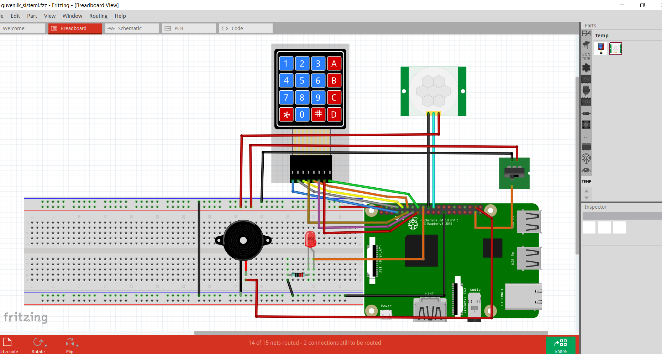

Yapım Aşamaları

1-)Apache Web Sunucu Kurulumu
Apache, dünyadaki web sitelerinin %46’sına gücünü veren açık kaynak kodlu, ücretsiz bir web sunucusu yazılımıdır. Resmi ismi Apache HTTP Server’dır ve Apache Software Foundation tarafından geliştirilmiştir.
Web sitesi sahiplerine içeriklerini internet üzerinde yayınlama olanağı sağlar ve ismi “web server” de buradan gelir. En eski ve güvenilir web sunucularından birisidir, ilk sürümü 20 yılı aşkın süre önce yayınlanmıştır.

Adım 1: İlk olarak Raspberry Pi'deki Raspbian OS'yi güncellemek için aşağıdaki komutu çalıştırın:
sudo apt-get update

2. Adım: Ardından, apache2 paketini bu komutla yükleyin :

sudo apt-get install apache2 -y

*Web Serveri Test Edelim
Varsayılan olarak, Apache bir test HTML dosyasını web klasörüne yerleştirir. Bu varsayılan web sayfası, ağdaki başka bir bilgisayardan http://localhost/ aranarak veya Raspberry’nin Ip adresi girilerek görülebilir. (Raspberry ip adresi terminale raspiconfig komutu girilerek öğrenilebilir).
Web sayfasında apache2 debian varsayılan sayfası görülecektir bunun anlamı Apache’nin başarılı bir şekilde yüklendiğidir.

*Varsayılan Web Sayfasını Değiştirmek
-Web sayfası dosyası raspberry üzerinde şu yol üzerindedir: /var/www/html/index.html
-Şu komutla dosyanın bulunduğu dizine gidiyoruz: cd /var/www/html
-İndex.html dosyasının sahipliğini kullanıcı adımızla değiştiriyoruz: sudo chown pi:pi index.html (pi:pi yerine kendi kullanıcı adınızı girmelisiniz).
-Artık dosya üzerinde değişiklikler yaparak kendi html sayfalarımızı oluşturabiliriz.

*Dinamik Web Sayfası Oluşturabilmek İçin Php Modülü Kurulumu
sudo apt-get install php libapache2-mod-php -y
Şimdi index.html dosyasını kaldırıp index.php dosyası oluşturalım.
sudo rm index.html
sudo leafpad index.php %Alternatif olarak nano editörü kullanılabilir.
Güncel tarih ve zaman bilgisini alacak php komutunu dosya içerisine koyup kaydedelim
<?php echo date('Y-m-d H:i:s'); ?>
Web sayfasını güncelliyerek tarih ve zaman bilgisini görebiliriz.

2-) SQLite Veri Tabanı Motoru Kurulumu
sudo apt-get install sqlite3
*Deneme Olarak Veri Tabanı Ve Tablo Oluşturalım
sqlite3.deneme.db
BEGIN;
CREATE TABLE kisiler (ad TEXT, soyad TEXT, yas INT);
COMMIT;
*Veri Tabanı Dosyasına Erişebilmek İçin Sahipliğini Değiştirelim
sudo chown www-data:www-data deneme.db
Veri tabanı kısmı için balangıç işlemlerini gerçekleştirdik. Projemizde kullanabilecek aşamaya gelmiş olduk.

3-) Php7 ve Sqlite3 Paket Eklentilerini Yükleme Ve Apache’yi Yeniden Başlatma

sudo apt install php7.0-sqlite3
sudo systemctl restart apache2

*Apache İçerisindeki php.ini Dosyasına Uzantıları Ekleme

extension=sqlite3.so % Bu aşamayı php üzerinden sql sorgularını yaparken hata alırsak uygulayalım.
extension=pdo_sqlite.so % Sorgu işlemlerinde hata ile karşılaşmazsak bu iki satırı atlayabiliriz.

*Apache’yi Yeniden Başlatma

sudo systemctl restart apache2

Projemizi Gerçekleştirebilmek İçin Gerekli Kurulumları Tamamladık.

Web sayfası için PHP-HTML kodu:
Bu php kodları; python aracılığıyla veri tabanına kaydedilmiş olan sensör verilerinin(hareketin algılanma tarihi ve zamanı) veri tabanı dosyasından okunarak web üzerinde gösterilmesini sağlamaktadır.
<html>
<head>
<title>Ofis Güvenlik Sistemi</title>
</head>
<body>
<?php

ini_set('display_errors', 'On');
error_reporting(E_ALL|E_STRICT);
$database = new SQLite3 ('/home/pi/Desktop/zaman1.db');

$sql = "SELECT zaman,tarih FROM hareket";
$result = $database -> query($sql);

if (!$result) die("Cannot execute query.");
while ($row = $result -> fetcharray())
{
echo $row['zaman']." ** ".$row['tarih'];
echo "<br>";
}
$database -> close();
date_default_timezone_set('UTC');
echo "<p>Güncel Tarih ve Saat: " . date("r") . "</p>";
echo '<p style="text-align: center;">~> Gömülü Sistemler <~</p>';
?>
</body>
</html>

Python Kodu

import time
import datetime
import RPi.GPIO as GPIO
import sqlite3
from pad4pi import rpi_gpio
import sys

con = sqlite3.connect("zaman1.db")
kursor = con.cursor()
kursor.execute("CREATE TABLE IF NOT EXISTS hareket (zaman TEXT,tarih TEXT)")

algılanma_ = "Hareket Algılandı"
sifre = ""
def SifreAl(key):
global sifre
sifre += key
print(key)

if(sifre =="*5206#"):
sifre = ""
print("Giriş Başarılı...")
print("Kilit Açılıyor...")
print("Alarm Sistemleri Devre Dışı...")
GPIO.output(24,True)
time.sleep(1)
GPIO.output(24,False)

GPIO.setwarnings(False)
GPIO.setmode(GPIO.BCM)
GPIO.setup(26,GPIO.IN)
GPIO.setup(23,GPIO.IN)
GPIO.setup(24,GPIO.OUT)
GPIO.setup(20,GPIO.OUT)
GPIO.output(24,False)
GPIO.output(20,False)

#Setup Keypad
KEYPAD = [
["1","2","3","A"],
["4","5","6","B"],
["7","8","9","C"],
["*","0","#","D"]
]
#same as calling: factory.create_4_by_4_keypad, still we put here fyi:
ROW_PINS = [4, 14, 15, 17] # BCM numbering;
COL_PINS = [18, 27, 22, 5] # BCM numbering;

#printKey will be called each time a keypad button is pressed

if GPIO.input(26) == True :

factory = rpi_gpio.KeypadFactory()
keypad = factory.create_keypad(keypad=KEYPAD, row_pins=ROW_PINS, col_pins=COL_PINS)
keypad.registerKeyPressHandler(SifreAl)

while True:

try:
if GPIO.input(26) == True :
print("Birisi Şifre girmek için anahtarı aktif etti.")
time.sleep(2)
continue

if GPIO.input(23) == True:
GPIO.output(20,True)
GPIO.output(24,True)
time.sleep(1)
GPIO.output(24,False)
GPIO.output(20,False)

zaman = time.time()
tarih = str(datetime.datetime.fromtimestamp(zaman).strftime('%Y-%m-%d %H:%M:%S'))

con = sqlite3.connect("zaman1.db")
kursor = con.cursor()

kursor.execute("INSERT INTO hareket (zaman,tarih) VALUES(?,?)",(algılanma_,tarih))
con.commit()

kursor.execute("SELECT * FROM hareket")
zaman_verisi = kursor.fetchall()
for each in zaman_verisi:
print(each)
con.close()

except KeyboardInterrupt:

GPIO.cleanup()
keypad.cleanup()

#şifre girme anahtarı aktif ise sistemin başındaki kişi bir kişinin şifre girmek istediğini ekrana göderilen yazı ile anlar.

#keypad den girilen şifre doğru ise kapı kilidinin açıldığını ve kişinin bölüme(odaya) girdiğini varsaymaktayız.

#Şifreyi doğru girerek içeri giren kişi için algılama ve alarm sistemlerinin hepsi devre dışı kalmaktadır.

Kaynak Kodu
Buradaki proje resimlerine, videolarına ve kaynak koduna https://github.com/BatuhanYerinde/Web_Uzerinden_Sirket_Guvenlik_Sistemi_Proje1/upload/master adresinden erişilebilir.

Nasıl Kullanılır

Raspberry pi içerisinde boş bir tane .py uzantılı dosya oluşturarak yukarıdaki python kodlarını bu dosyaya kopyalayın. Daha sonra terminal ekranını açarak cd /var/www/html dizinine gidin. Bu dizindeki index.php dosyasını açın(sudo leafpad index.php veya sudo nano index.php). Yukarıdaki php-html kodunu dosya içerisine kopyalayıp kaydedin. Python kabuğunu açarak python3 ornek.py komutunu verip programınızı çalıştırın. Daha sonra terminalden Raspberry’nizin ip adresini raspiconfig komutu ile öğrenin. (Örnek: 192.168.43.132). Tarayıcıya ip adresinizi girerek hareket akışını izleyin.

Proje Resimleri
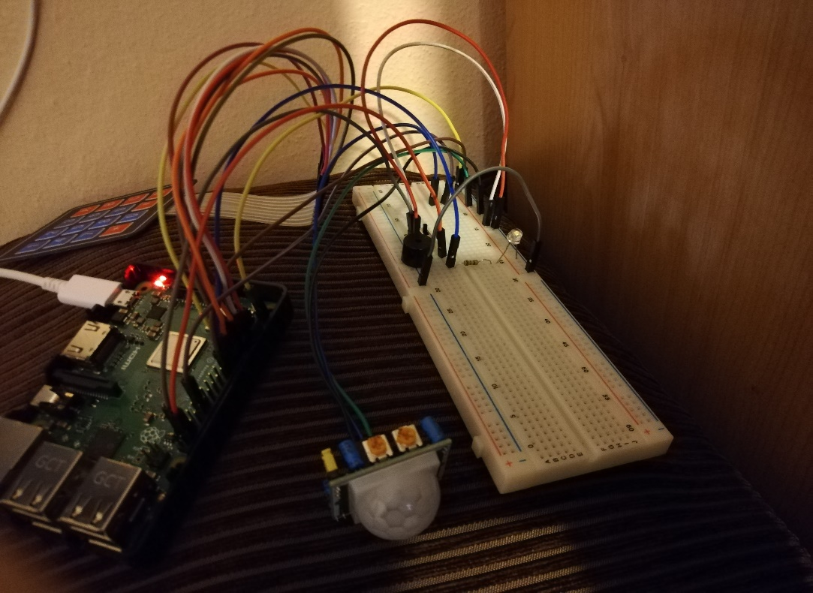

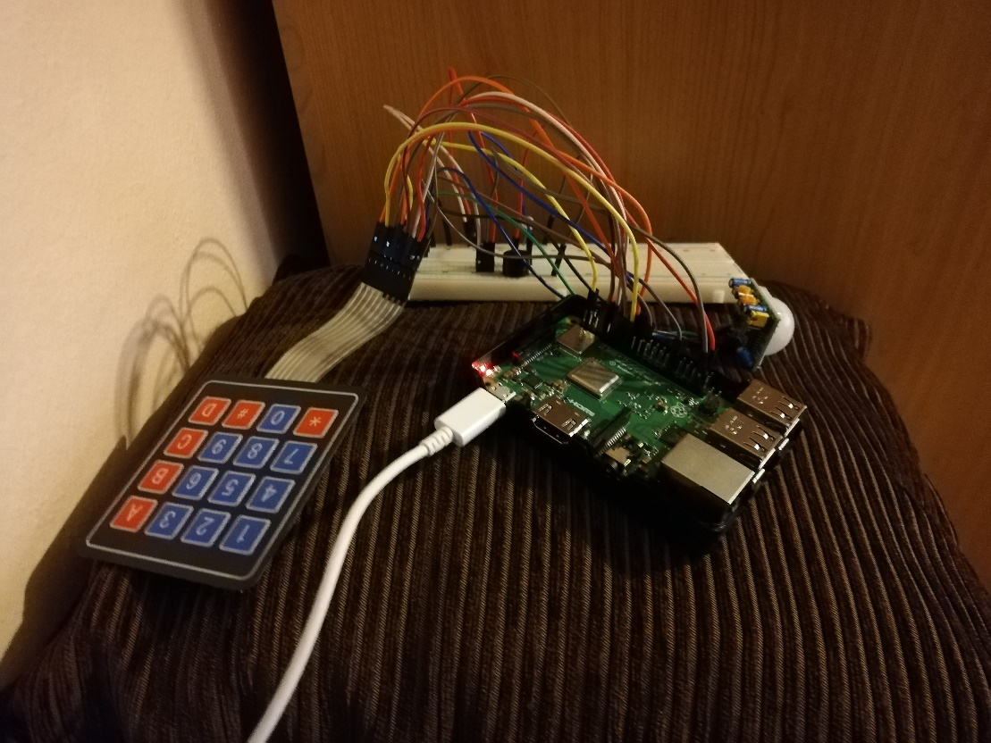

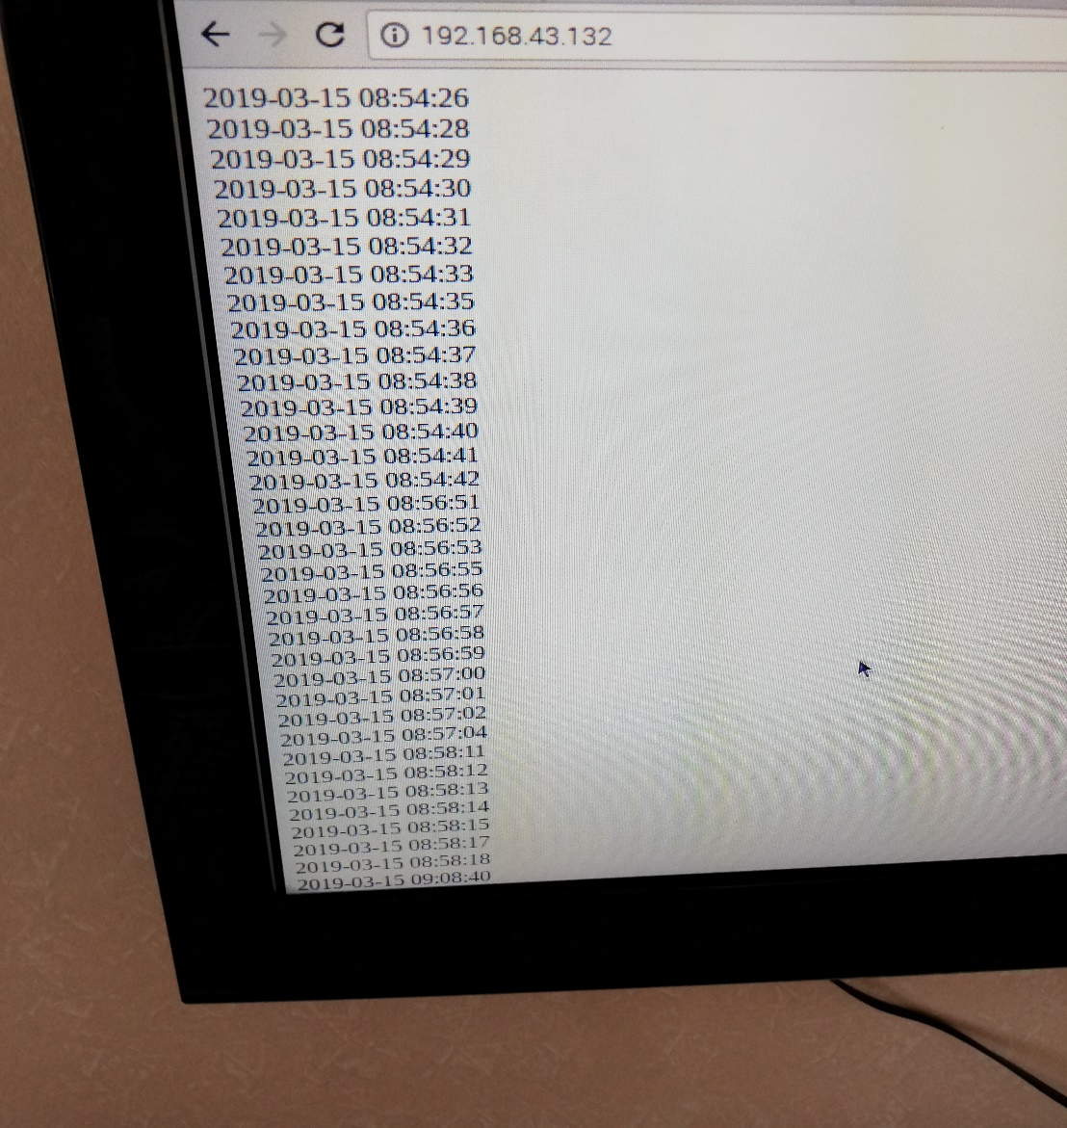
Ekran Görüntüleri

Öneriler

Bu projeye kamera eklenerek hareket anında ortamın resmi çekilip güncel olarak sistemde gösterilebilir. Ayrıca web sayfası üzerinde de bu resim görüntülenebilir. Bu tarz sistemler önemli bölgelerde güvenlik amacıyla kullanılabilir.

Youtube Video Kaydını https://www.youtube.com/watch?v=yjcCMnuYiDs&feature=youtu.be adresinden görüntüleyebilirsiniz.

Kaynaklar

https://randomnerdtutorials.com/sqlite-database-on-a-raspberry-pi/

https://behindthesciences.com/electronics/Raspberry-pi-motion-detection

https://www.raspberrypi.org/documentation/remote-access/web-server/apache.md

